TITEL | Sichere Passwörter

Was? | In diesem Lernszenario geht es darum, zu erkennen, wo überall ein Passwort benötigt wird. Außerdem soll geklärt werden, wie ein sicheres Passwort erstellt werden kann und wie es möglich ist, sich dieses auch leicht zu merken.

Wer? | Grundstufe II

Warum? | Die Schüler*innen  - erkennen, wie ein sicheres Passwort aufgebaut ist.  - erstellen selber sichere Passwörter  - wissen, dass Passwörter immer wieder geändert werden sollen.  - wissen, dass Passwörter nicht weitergegeben werden sollen.

Wie? | Einstieg  Die SuS gehen in Gruppen zusammen und bekommen Passwörter auf Klebeetiketten. Jede/r S klebt sich ein Etikett auf die Stirn (ohne es vorher gesehen zu haben). Nun soll erraten werden, aus  - vielen Zeichen das Passwort besteht  - ob aus Buchstaben oder/ und Zahlen  Die Gruppenmitglieder dürfen nicht sprechen, sondern geben nur Zeichen:  - Daumen rauf oder runter bei Zahlen  - Daumen links oder rechts bei Buchstaben (da wird auch gleich das Alphabet geübt)  Achtung diese Übung kann einige Zeit in Anspruch nehmen.  Erarbeitung  Die LP teilt das Arbeitsblatt von A1_Internet_Guide_for_Kids_Web.pdf S.21 aus und bespricht es gemeinsam mit den SuS.  Dann wird das Video gezeigt:  https://www.internet-abc.de/lm/datenschutz-das-bleibt-privat  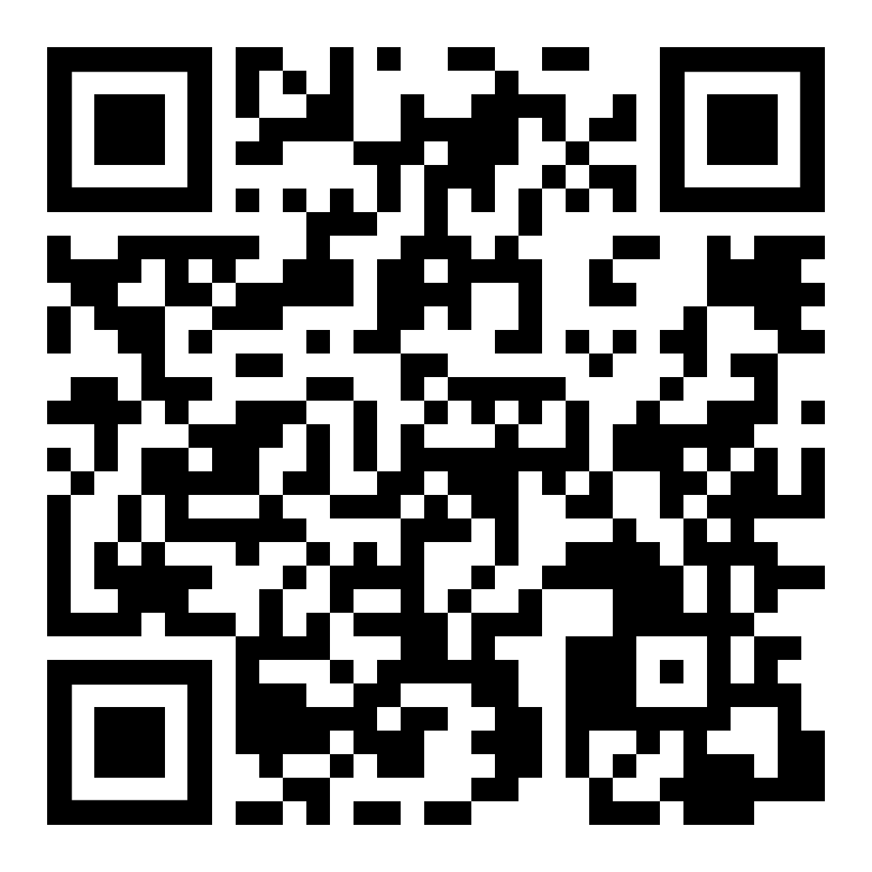  Dieses ist ebenfalls sehr komplex und sollte mit den Kindern gemeinsam bearbeitet werden.  Abschluss  Die Kinder sollen sich nun ihr eigenes Passwort mit Hilfe der erlernten Merkmale erstellen.

Womit? | Arbeitsblätter, Beamer/elektronische bzw. Interaktive Tafel,

